מטלה מתגלגלת – מימוש תהליך הליבה
ממשו את תהליך הליבה של אחד מבין N+1 הרעיונות המקוריים שלכם (בשבוע הבא תממשו את N האחרים).
להזכירכם: תהליך הליבה הוא התהליך העיקרי שהשחקן מפעיל כדי להתקדם במשחק. דגשים:
- העיצוב הגרפי של המשחק לא חייב להיות ברמה גבוהה – אפשר להשתמש בדמויות פשוטות שמוצאים באינטרנט, העיקר שנבין למה התכוונתם.
- גם אם המשחק שלכם מתוכנן לשלושה ממדים, בשלב זה מספיק לממש את התהליך בשני ממדים.
- גם אם במשחק שלכם יש כמה רמות, בשלב זה מספיק לממש רמה אחת.
- מטרת המטלה היא להמחיש את ה"משחקיות" - מה בדיוק עושים השחקנים במשחק שלכם.
- בעקבות המשוב שתקבלו על המטלה, ייתכן שהמשחק ישתנה באופן משמעותי, אז אל "תיקשרו" לקוד יותר מדי – זה מקובל לכתוב משחקים מחדש בעקבות משוב - זה חלק מתהליך הלמידה.

דרישות לארכיטקטורת הפרויקט
יש לבנות את פרויקט המשחק מתוכנן ומסודר.
- הגדירו את המחלקות הדרושות לכם. השתמשו בירושה לפי הצורך כדי למנוע שיכפול קוד (כגון: מחלקת בסיס ל"אויב", ומחלקות יורשות לסוגים שונים של אויבים). תארו את המחלקות ואת הקשרים ביניהן בעזרת תרשים UML.
- הקפידו לבנות מחלקות קטנות, ממוקדות, וניתנות לשימוש חוזר.
  - הימנעו ממחלקות-ענק כגון "GameManager"; במקום זה, בנו מחלקות קטנות שכל אחת מבצעת פעולה ממוקדת, כגון Spawner, ScoreAdder, Collectible (מתארת חפץ הניתן לאיסוף ע"י השחקן), UIManager (שמקבל מידע על הניקוד והחיים הנוכחיים ומציג על המסך).
  - אם יש קוד שחוזר על עצמו (כמו אלגוריתם תנועה לאויבים שונים), שקלו להשתמש במחלקת אב משותפת או ממשק (Interface).
- הקפידו על ארגון מסודר של הסקריפטים בתיקיות. דוגמה למבנה אפשרי בעמוד הבא (התאימו לסקריפטים של המשחק שלכם).
- שמות משתנים ופונקציות צריכים להיות תיאוריים וברורים. מומלץ לכתוב הערות קצרות (Comments) רק היכן שהדבר תורם להבנה, ולא באופן מוגזם.
- ודאו שהתנאי לניצחון/הפסד פועל: אם הזמן נגמר, או אם אספתם מספיק חפצים וכו'. הוסיפו מסך סיום (Game Over) או מסך ניצחון (Win Screen).

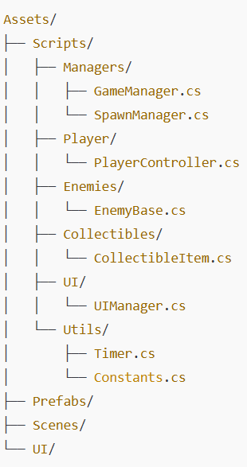

הגשה
- ריפוזיטורי מסודר ב GitHub
- README קצר שמסביר:
  - איך מריצים את המשחק.
  - תיאור קצר של יחסי המחלקות (Class Relationships).
  - הנחות שבוצעו או בחירות מיוחדות בארכיטקטורה.
- תרשים מחלקות (UML) או תרשים בסיסי אחר, שמציג את המחלקות והקשרים החשובים ביניהן.
- בניה והעלאת המשחק לItch.io בפורמט WebGL עם פירוט הוראות איך לשחק ולינקים לריפוזיטורי מItch ומהItch לריפוזיטורי.

